Persbericht
Klaar voor verhoging rendementseis 2021
Hybride basisopstelling bespaart tot 83% gas
Deventer, 17 april 2018 - Nefit komt met een nieuwe opstellingsvariant van de bekende EnviLine lucht/water warmtepompen, de EnviLine Hybride Basis. Door een slimme configuratie van bestaande componenten is een hoge gasbesparing mogelijk van maar liefst 83% op ruimteverwarming. Door de relatief lage investering is de nieuwe basisopstelling bij uitstek geschikt voor het vervangen van cv-ketels door hybride systemen en het verduurzamen van bestaande cv-installaties. Een betaalbare, breed toepasbare oplossing, die anticipeert op een mogelijke aanscherping van de rendementseisen voor verwarmingsinstallaties in 2021.
Kostenefficiënt verduurzamen
In een recent voorstel bepleit onder andere UNETO-VNI de invoering van een rendementseis voor nieuw te installeren verwarmingsinstallaties. Zonder duurzame component voldoet een HR-ketel dan niet meer. Om het woningbestand in Nederland te verduurzamen vormen hybride installaties de snelste en meest kostenefficiënte oplossing, zo bleek vorig jaar uit verschillende onderzoeken. Een uitdaging hierbij is nog wel het prijskaartje.
Slimme configuratie
Met de nieuwe EnviLine Hybride Basis hoeft de investering geen barrière te zijn: vanaf 2.900 euro inclusief BTW kan een bestaande cv-installatie al worden verduurzaamd. De EnviLine Hybride basisvariant heeft geen buffervat, open verdeler of extra pompgroep. De voordelen van deze configuratie zijn duidelijk: minder toebehoren, kortere montagetijd, lagere kosten. De opstelling is geschikt voor verschillende soorten afgiftesystemen, inclusief standaard radiatoren. Kostbare aanpassingen zijn dus niet nodig, mits aan een aantal randvoorwaarden wordt voldaan.
Beste uit de test
De EnviLine Hybride Basis variant is eerder dit jaar uitgebreid getest in de praktijk, met opvallende resultaten. In het kader van een proef van woningcorporatie Woonbedrijf werden in Eindhoven tien huurwoningen uit 1990 voorzien van een hybride systeem, bestaande uit een Nefit ProLine NxT HR-toestel en de nieuwe opstellingsvariant van EnviLine. Doelstelling: een gasbesparing realiseren van minimaal 50% ten opzichte van voorgaande jaren, van energielabel C naar A+ en een terugverdientijd van minder dan 18 jaar bij gelijke woonlasten. Woonbedrijf stelde onder andere als voorwaarden dat er geen bouwkundige aanpassingen nodig waren en dat er geen concessies werden gedaan aan het wooncomfort.
83% Besparing
In het kader van de proef werden afgelopen stookseizoen in totaal veertig woningen voorzien van hybride verwarmingsinstallaties. Naast de Nefit EnviLine Hybride Basis werden woningen uitgerust met systemen van drie andere fabrikanten. Een gespecialiseerd extern bedrijf monitorde gedurende de looptijd van de proef de prestaties en effecten. De Nefit EnviLine Hybride Basis realiseerde de hoogst gemeten besparing en kwam over de hele linie als winnaar uit de bus. Gemiddeld verbruikten de huishoudens met de 10 Nefit systemen 83% minder aardgas voor ruimteverwarming dan in voorgaande stookseizoenen. En dat terwijl het in februari wekenlang vroor, met temperaturen tot -10.

Lage investering
Het rendement van de EnviLine Hybride Basis variant is situatie-afhankelijk, maar dat aanzienlijke besparingen mogelijk zijn, heeft de proef in Eindhoven aangetoond. Met vermogens van 3 tot 16 kW is de EnviLine Hybride Basis breed toepasbaar, bijvoorbeeld als uitbreiding op bestaande HR-ketels. Met aftrek van de ISDE-subsidie hoeft de investering niet hoog te zijn: vanaf 2.900 euro inclusief montage en BTW. Een complete hybride installatie, met warmtepomp en nieuwe HR-ketel, is al mogelijk vanaf ongeveer 4.600 euro.
Naast de basisvariant, biedt de Nefit EnviLine-range oplossingen op maat voor verschillende situaties, zoals hybride, als all-electric. Bovendien kan de installatie ook achteraf worden uitgebreid met zonne-energie: Nefit heeft zowel thermische zonnesystemen, als PV-systemen in haar programma. Meer informatie over Nefit EnviLine: nefit.nl/enviline
Nefit EnviLine Hybride Basis is te zien op de beurs Building Holland
17 tot en met 19 april 2018 - RAI Amsterdam, stand 12.011

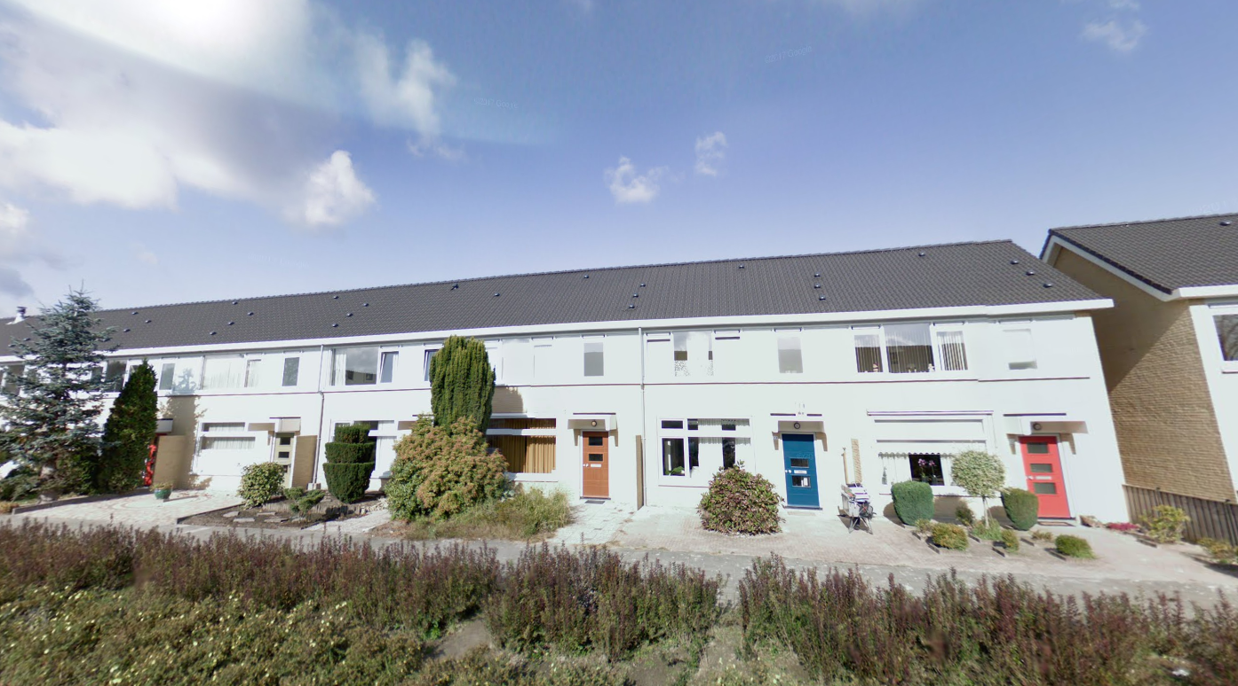
Afbeelding 1: 40 huurwoningen van woningcorporatie Woonbedrijf in Eindhoven
draaiden mee in de pilot (bron: Woonbedrijf Eindhoven)
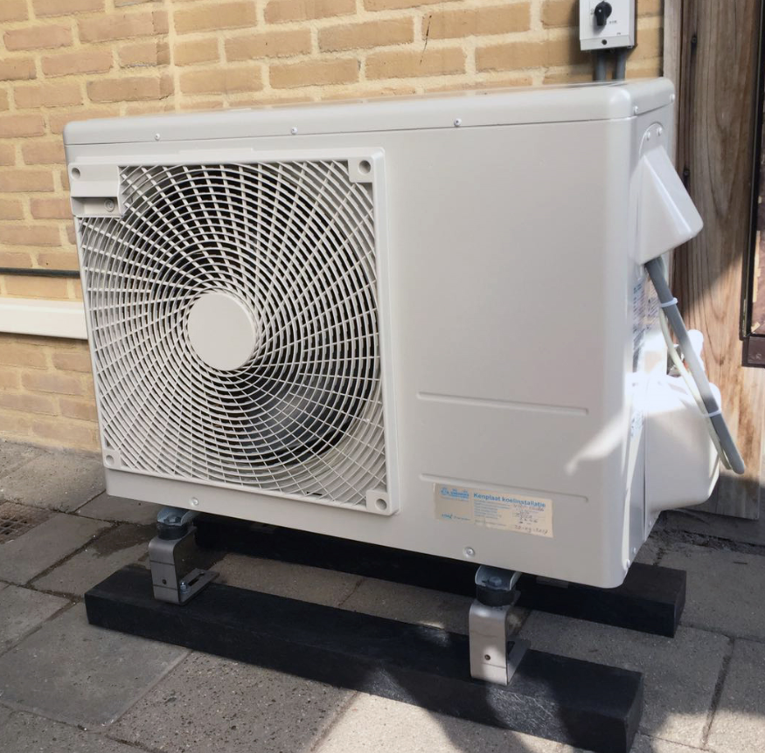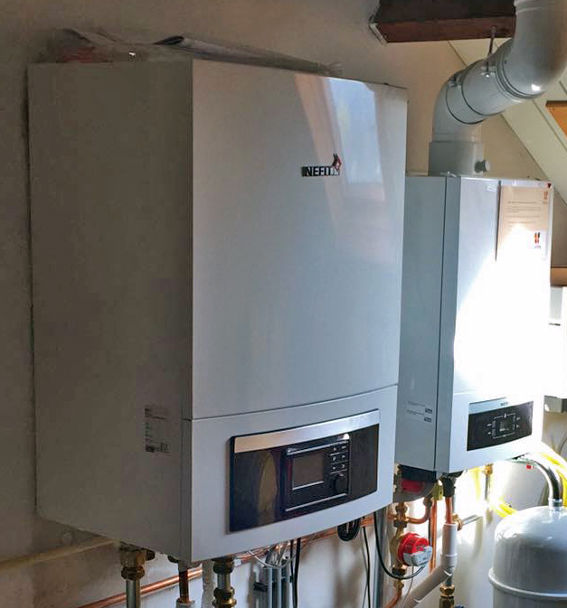
Afbeeldingen 2 en 3: 10 Huishoudens bespaarden met Nefit EnviLine Hybride Basis
gemiddeld 83% gas op ruimteverwarming (bron: Nefit Bosch)
Einde persbericht.

Noot voor de redactie, niet voor publicatie

Afbeeldingen in hoge resolutie en aanvullende informatie zijn verkrijgbaar via marketing@nefit.nl
Voor meer informatie kunt u contact opnemen met:

Nefit | Bosch Thermotechniek B.V.
Jan Bosch
Tel. 0570 60 21 20 / 06 1000 39 63
E-mail: jan.bosch@nl.bosch.com

